新 书 推 荐

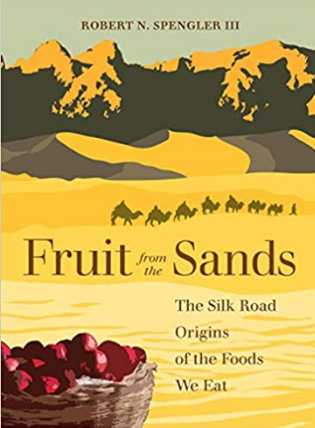
中文书名：《来自沙漠的果实》
英文书名：Fruit from the Sands: THE SILK ROAD ORIGINS OF THE FOODS WE EAT
作 者：Robert N. Spengler III
出 版 社：University of California Press
代理公司：ANA/Jessica Wu
页 数：440页
出版时间：2019年7月
代理地区：中国大陆
审读资料：电子稿
类 型：社会科学

内容简介：

我们所吃的食物有着悠久而又惊人的历史。我们今天吃的许多食物----从杏仁、苹果到茶和大米----其历史可以顺着丝绸之路的足迹进行追溯，从史前的中亚一直到欧洲的厨房和美国的餐桌。丝绸之路沿线有组织的贸易至少可以追溯到公元前两世纪的中国汉代，但是，沿着这些古老的贸易路线，商品、思想、文化习俗和基因的交流却可以追溯到五千年前。《来自沙漠的果实》在各种各样的考古、植物学和历史证据之间取得平衡，讲述了亚洲中部以及欧洲和东亚地区农业起源和传播的迷人故事。通过考古遗址中保存下来的植物遗骸，罗伯特·斯宾格勒三世(Robert N. Spengler III)确定了我们最熟悉的农作物被驯化的地区，并遵循了人们带着它们周游世界的路线。《来自沙漠的果实》通过生动的叙述，探索了我们所吃的食物如何改变了人类历史的进程，并最终改变全球的消费。

作者简介：

罗伯特·斯宾格勒三世(Robert N. Spengler III)，马克斯·普朗克人类历史科学研究所考古植物学实验室主任，大众/梅隆基金会研究员以及古代世界研究所前访问学者。

媒体评价：

“很少有学者敢写这样大胆的一本书。罗伯特·斯宾格勒提出了一个典型的研究案例，该案例不仅严谨而且范围十分广泛，而且是真正跨学科的。《来自沙漠的果实》揭示了以哥伦布交换为代表的大规模生物交换有着怎样一个古老的前身，一个以前未被认识但对人类饮食非常重要的前身。这本书将改变所有读者看待食物的方式。”
----米兰达·布朗（Miranda Brown），密歇根大学亚洲语言与文化教授

“斯宾格勒带领读者开启了一场千变万化、令人眼花缭乱的旅程，从中国南方的稻田，到撒马尔罕集市上的甜瓜摊贩，再到偏远山区（现在的哈萨克斯坦）的考古发掘，再到他或她自己的餐桌。对于任何对丝绸之路交易感兴趣的人来说，这本书无疑是必读之书。 ”
----索伦·史塔克（Sören Stark），纽约大学古代世界研究所中亚考古副教授

谢谢您的阅读！

请将反馈信息发至：吴伊裴（Jessica Wu）
安德鲁·纳伯格联合国际有限公司北京代表处
北京市海淀区中关村大街甲59号中国人民大学文化大厦1705室
邮编：100872
电话：010-82449901
传真：010-82504200
Email：jessica@nurnberg.com.cn
网址：http://www.nurnberg.com.cn
微博：http://weibo.com/nurnberg
豆瓣小站：http://site.douban.com/110577/

